CENTRO PÚBLICO DE EDUCACIÓN  DE PERSONAS ADULTAS  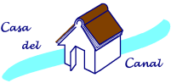 | ESPA – 2  Matemáticas y Tecnología  Ejercicios de repaso | Pruebas de acceso a Ciclos Formativos de Grado Medio  SOLUCIONES
NOTA
Los ejercicios de gráficas propuestos en estas pruebas se encuentran en el apartado “Tablas y gráficas”
Ejercicio 1
El tesorero de un club de baloncesto femenino decide comprar material deportivo a una casa comercial para renovarlo, según el siguiente detalle:
- 200 camisetas por 4,95 € cada una.
- 160 pantalones por 7,95 € cada uno.
- 40 balones por 9,95 € cada uno.
- 200 sudaderas por 11,95 € cada una.
La tienda le hace un descuento del 20% por el total de la venta y luego le aplica el IVA actual del 21%. Con estos datos contesta a las siguientes cuestiones:
a) ¿A cuánto asciende la compra total sin IVA ni descuento?
200 | camisetas | 4,95 € | 990,00 €
160 | pantalones | 7,95 € | 1.272,00 €
40 | balones | 9,95 € | 398,00 €
200 | sudaderas | 11,95 € | 2.390,00 €
 |  | TOTAL | 5.050,00 €

b) ¿A cuánto asciende el total con el descuento sin el IVA?
Descuento = 20% de 5.050,00 € = = 1.010,00 €
A pagar = 5.050,00 € – 1.010,00 € = 4.040,00 €
Otra forma de solución
Si se hace un 20% de descuento, se paga el 80% del importe
Importe a pagar = 80% de 5.050,00 € = = 4.040,00 €
c) ¿A cuánto asciende la compra total con el IVA?
21% de 4.040,00 € = = 848,40 €
4.040,00 € + 848,40 € = 4.888,40 €
d) Si el club tiene un presupuesto de 3928,4 €, el resto de la cantidad a pagar se reparte entre las 96 jugadoras. ¿Cuánta cantidad tiene que pagar cada jugadora?
4.888,40 € – 3.928,4 € = 960 €
960 € : 96 jugadoras = 10 € / jugadora

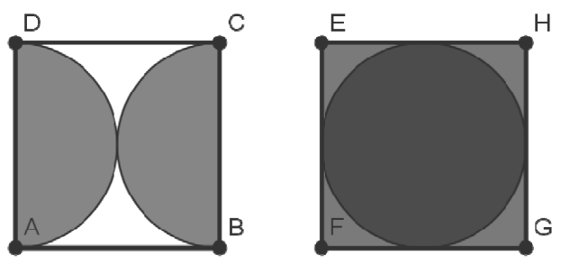
Ejercicio 2
Las dos figuras son dos cuadrados de lado 4 cm.
a) Calcula el área del cuadrado y del círculo en la segunda figura. Calcula el área sin pintar en la primera figura. Considera π = 3,14.
Segunda figura
Área del cuadrado = 4 cm × 4 cm = 16 cm²
Área del círculo = π·r² = 3,14 × (2 cm × 2 cm) = 12,56 cm²
Primera figura
Las dos figuras sombreadas son dos semicírculos que, juntos hacen un círculo completo de radio 2 cm.
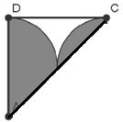
Área del cuadrado = 4 cm × 4 cm = 16 cm²
Área del círculo = π·r² = 3,14 × (2 cm × 2 cm) = 12,56 cm²
Área sin pintar = 16 cm² – 12,56 cm² = 3,44 cm²
b) Calcula la distancia AC.
El segmento AC es la hipotenusa del triángulo rectángulo ADC
Se aplica el teorema de Pitágoras
AC² = AD² + DC² = 4² + 4² = 32
AC = = 5,6568542 = 5,6 cm = 5 cm y 6 mm
Ejercicio 3
En el departamento de impresión de una editorial nos encargan un pedido y para ello necesitamos encargar 80 cajas de folios y el proveedor nos cobra 264 €.
a) ¿A cuánto ascenderá proporcionalmente la factura de un segundo pedido de 59 cajas?
Ente el número de cajas y su importe económico existe una relación de proporcionalidad directa.
Constante de proporcionalidad = = 3,30 € / caja
59 cajas × 3,30 € / caja = 194,70 €
b) Para realizar el pedido se necesitan 12 maquinas y tardarían 50 minutos en realizar el trabajo. Si solo disponemos de 8 maquinas ese día, ¿cuánto tiempo nos costará hacer el mismo trabajo?
Ente el número máquinas y el tiempo necesario para realizar un trabajo existe una relación de proporcionalidad inversa.
12 máquinas × 50 minutos = 600 (máquinas·minutos; constante de proporcionalidad)
8 máquinas × x minutos = 600 máquinas·minutos;
x = 600 máquinas·minutos : 8 máquinas = 75 minutos (1 hora y quince minutos)
Ejercicio 4
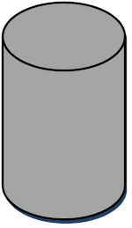
Un refresco de una conocida marca se comercializa en forma de lata cilíndrica de 103 mm de altura y 6,2 cm de diámetro (ATENCIÓN. En el examen dice 66,2 cm, lo cual es imposible).
a) ¿Cuantos cm³ contiene la lata de dicho refresco? (π = 3,14)
Volumen = Área de la base (círculo) × altura
V = 3,14 × 3,1 cm × 3,1 cm × 10,3 cm = 310,806 cm³
b) Expresa el resultado en ml, ¿cuántos litros contiene un pack de 6 latas en total?
310,806 cm³ / lata × 6 latas = 1.864,836 cm³ o mililitros
Ejercicio 5
El precio de un litro de leche en un supermercado es 90 cts. Se consideran las siguientes ofertas:
• Oferta A: Descuento del 30% en cada artículo
• Oferta B: Segunda unidad a mitad de precio (al comprar dos unidades de un mismo artículo, la segunda vale la mitad)
• Oferta C: 3x2 (llévese 3 y pague sólo 2)
Responde a las siguientes cuestiones:
a) ¿Cuánto costará un litro de leche con la oferta A?
Si el descuento es del 30%, se paga el 70% del precio
70% de 0,90 € = = 0,63 €
b) ¿Con qué oferta saldrá más barata la compra de dos litros de leche, con la oferta A o con la oferta B? ¿Cuál es la diferencia entre los dos precios?
Con la oferta A: 0,63 € × 2 = 1,26 €
Con la oferta B: 0,90 € + 0,45 € (la mitad) = 1,35 €
La oferta más barata es la A, con una diferencia de: 1,35 € – 1,26 € = 0,09 €
c) Si quiero comprar tres litros ¿a qué precio saldrá cada litro de leche con la oferta C?
0,90 €/litro × 2 litros = 1,80 €
Ejercicio 6
El coche de Esther ha consumido 17,5 litros de gasolina al recorrer 350 km.
a) ¿Cuál sería proporcionalmente el consumo de gasolina cada 100 km?
Ente la magnitud “CONSUMO” de gasolina y la magnitud “ESPACIO” recorrido existe una relación de proporcionalidad directa.
= 0,05 litros / km recorrido (constante de proporcionalidad)
0,05 litros / km recorrido × 100 km = 5 litros consumidos en recorrer 100 km
b) Si viajando a 90 km/h Esther tarda 45 minutos en llegar a su casa desde el trabajo, ¿cuánto tiempo tardaría si realizase el mismo trayecto a 75 km/h?
Ente la magnitud “VELOCIDAD” y la magnitud “TIEMPO” empleado en recorrer una distancia FIJA existe una relación de proporcionalidad inversa. La constante de proporcionalidad es el espacio recorrido.
45 minutos = 0,75 horas
90 km/h × 0,75 h = 67,5 km recorridos
67,5 km : 75 km/h = 0,9 horas = 54 minutos (0,9 horas × 60)

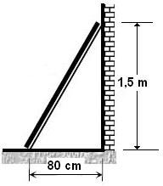
Ejercicio 7
Colocamos una escalera apoyada en un muro vertical de 1,5 m de altura. La distancia del pie de la escalera al muro es de 80 cm.
¿Cuánto ha de medir la escalera para que llegue a lo alto del muro?
La escalera y la pared forman un triángulo rectángulo.
Hipotenusa (H): longitud de la escalera.
Cateto 1 (C₁): distancia del pie de la escalera a la pared.
Cateto 2 (C₂): distancia al suelo del extremo de la escalera apoyado en la pared.
Para la resolución del problema hay que emplear el teorema de Pitágoras
Primero hay que poner todas las medidas en la misma unidad. 80 cm = 0,8 m
H² = C₁² + C₂² = 0,8² + 1,5² = 0,64 + 2,25 = 2,89
H = = 1,7 m (1 m y 70 cm)
Ejercicio 8
Queremos construir un acuario de cristal como el de la figura, de medidas 80 X 55 X 40 cm.
a) ¿Cuál es el área total de los paneles de cristal que forman el acuario?
Se supone que el acuario no tiene tapa. Por lo tanto hay 5 paneles.
80 cm × 40 cm × 1 panel = 3.200 cm²
80 cm × 55 cm × 2 paneles = 8.800 cm²
55 cm × 40 cm × 2 paneles = 4.400 cm²
3.200 cm² + 8.800 cm² + 4.400 cm² = 16.400 cm² = 1,64 m²
b) ¿Cuál será el volumen de agua que cabrá en el acuario si lo llenamos completamente?
80 cm × 40 cm × 55 cm = 176.000 cm³ = 176 dm³ o litros
c) Expresa el volumen anterior en litros.
176.000 cm³ : 1.000 = 176 dm³ o litros
Ejercicio 9
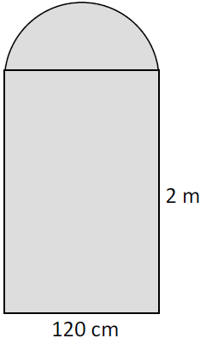
Una ebanista tiene que hacer una puerta como la de la figura, formada por un rectángulo y un semicírculo. El rectángulo mide 120 cm por 2 m. Halle:
a) El área total de la puerta.
Radio del círculo = 0,6 m (la mitad de 120 cm)
Área del círculo = π×r² = 2,4 3,14 × (0,6 m)² = 1,1304 m²
Área del rectángulo = 1,2 m × 2 m = 2,4 m²
Área total de la puerta = 1,1304 m² + 2,4 m² = 3,5304 m² = 3,53 m²
b) El perímetro de dicha puerta completa.
Longitud de la circunferencia = 2×π×r = 2 × 3,14 × 0,6 m = 3,768 m
Longitud de la semicircunferencia = 3,768 m ÷ 2 = 1,884 m
Perímetro del rectángulo = 2 × 2 m + 2 × 1,2 m = 6,4 m
Perímetro total = 1,884 m + 6,4 m = 8,284 m (8 m y 284 mm)

Ejercicio 10
Una familia ha realizado una compra de varios muebles para el salón de su casa, según el siguiente detalle:
- 1 mesa por 1 200 €.
- 10 sillas a 50 € cada una.
- 1 vitrina por 400 €.m
- 4 cuadros a 60 € cada uno.
El vendedor le realiza un descuento del 10% del total de la venta. Conteste a las siguientes cuestiones:
a) ¿A cuánto asciende el total de la compra antes del descuento?
Cantidad | Artículo | Precio | Importe
1 | mesa | 1.200 € | 1.200 €
10 | sillas | 50 € | 500 €
1 | vitrina | 400 € | 400 €
4 | cuadros | 60 € | 240 €
 |  |  | 2.340 €
b) ¿A cuánto asciende el descuento?
2.340 | × 10 | = 234 €
100 | × 10 | = 234 €
c) Si entrega 326 € en efectivo, ¿cuánto queda pendiente de pago?
2.340 € – 234 € = 2.106 €
2.106 € – 326 € = 1.780 €
d) Lo que queda tiene que pagarlo en 5 plazos ¿a cuánto ascenderá cada plazo?
1.780 € ÷ 5 = 356 € a pagar en cada plazo
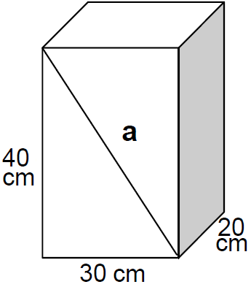
Ejercicio 11
Halle los siguientes datos del prisma que está a continuación:
a) Medida de “a”.
Aplicación del teorema de Pitágoras. El segmento a es la hipotenusa del triángulo rectángulo cuyos catetos son la arista de la base (30 cm) y la arista lateral (40 cm).
a² = 30² + 40² = 900 + 1.600 = 2.500
a = = 50 cm
b) Superficie de la base.
La base es un cuadrilátero rectángulo cuyos lados miden 20 cm y 30 cm.
Superficie = 20 cm × 30 cm = 600 cm²
c) Volumen de la figura.
Volumen = Área de la base × altura = 20 cm × 30 cm × 40 cm = 24.000 cm³ = 24 dm³ o litros

Ejercicio 12
Una empresa está formada por 3 socios y obtiene un beneficio total de 160.000 €. Si los capitales aportados por cada socio fueron de 1.600 €, 800 € y 4.000 € respectivamente,
a) Determine el porcentaje aportado por cada socio.
Capital total aportado = 1.600 € + 800 € + 4.000 € = 6.400 €
1.600 | × 100 | = 25 %
6.400 | × 100 | = 25 %

800 | × 100 | = 12,5 %
6.400 | × 100 | = 12,5 %

4.000 | × 100 | = 62,5 %
6.400 | × 100 | = 62,5 %
b) Halle el beneficio en euros que le corresponde a cada uno de los socios, si lo reparten de forma proporcional al capital aportado por cada uno de ellos.
Primer socio = 25 % de 160.000 € = | 160.000 | × 25 = 40.000 €
Primer socio = 25 % de 160.000 € = | 100 | × 25 = 40.000 €
Segundo socio = 12,5 % de 160.000 € = | 160.000 | × 12,5 = 20.000 €
Segundo socio = 12,5 % de 160.000 € = | 100 | × 12,5 = 20.000 €
Tercer socio = 62,5 % de 160.000 € = | 160.000 | × 62,5 = 100.000 €
Tercer socio = 62,5 % de 160.000 € = | 100 | × 62,5 = 100.000 €
Otra forma de resolución
160.000 ÷ 6.400 € = 25 euros de beneficio por cada euro aportado
Primer socio = 25 × 1.600 = 40.000 €
Segundo socio = 25 × 800 = 20.000 €
Tercer socio = 25 × 4.000 = 100.000 €
Comprobación
40.000 € + 20.000 € + 100.000 € = 160.000 €

Ejercicio 13
Una cuerda elástica, sujeta por sus extremos, tiene inicialmente una longitud de 60 cm (fig a).
Fig. a
Fig. b
a) ¿Cuál será la longitud de la cuerda si la tensamos estirando desde su punto medio hasta separarla 11 cm de su posición inicial (fig. b)? (expresa la respuesta redondeada a los cm)
Triángulo rectángulo: catetos, 11 cm y 30 cm
H² = 11² + 30² = 1.021; h = 31,95
Longitud de la cuerda = 31,95 × 2 = 63,90 cm
b) ¿Cuál será la distancia de separación si seguimos estirando hasta que la cuerda mida 68 cm?
Hipotenusa del triángulo rectángulo = 68 ÷ 2 = 34 cm
34² = 30² + x²; x² = 256; x = 16 cm
Ejercicio 14
Un carpintero construye un tablero rectangular cuya base mide 90 cm más que la altura. Si el perímetro del tablero es 7,80 m calcula:
a) Las dimensiones del tablero y su área.
altura = x; base = x + 0,9 m
Perímetro = a + b + c + d
7,8 m = x + (x + 0,9) + x + (x + 0,9) = 4x + 1,8
4x = 7,8 – 1,8 = 6 m; x = 6 ÷ 4 = 1,5 m
El tablero mide 1,5 m de altura y 2,40 m de base
Superficie = base × altura = 1,5 m × 2,40 m = 3,6 m² = 3 m² y 60 dm²
b) El precio del tablero si el carpintero cobra 35 € por metro cuadrado más el 18% de IVA.
3,6 m² × 35 €/m² = 126 €
IVA = 18% de 126 € = 22,68 €
PRECIO TOTAL = 126 € + 22,68 € = 148,68 €

Ejercicio 15
Un pluviómetro es un recipiente que sirve para medir el volumen de agua de lluvia y está formado por una parte cónica y una parte cilíndrica.
a) Calcula en cm³ el volumen de agua de lluvia que puede contener (utiliza π = 3,14).
 | radio | altura
Medidas del cilindro | 10 cm | 10 cm
Medidas del cono | 10 cm | 30 cm
Volumen del cilindro = π r² × altura = 3,14 × 100 × 10 = 3.140 cm³
$$Volumen del cono= \frac{π r^{2} ×altura}{3}=\frac{3,14 ×100 ×30}{3}=3.140 {cm}^{3}$$
Volumen TOTAL = 6.280 cm³
b) Expresa el resultado obtenido en decilitros (dl).
Volumen TOTAL = 6.280 cm³ = 6.280 mililitros = 62,80 decilitros
Ejercicio 16
Una inmobiliaria presenta a un cliente estas dos parcelas con las medidas en metros:
a) Halla las áreas de las parcelas A y B, tomando como valor de π = 3,14. (1 punto)
Área de la figura A = 1300 m²
Área de la figura B
Cuadrado = 20 × 20 = 400 m²
$$Sector circular= \frac{3,14 ×{20}^{2}}{4}=314 m^{2}$$
Total figura B = 714 m²
b) Si quisiera vallar el terreno de las dos parcelas, calcula los metros de valla que se necesitarían para cada una.
Perímetro de la figura A = 20 m + 45 m + 40 m + 20 m + 25 m = 150 m
Perímetro de la figura B
$$Arco de circunferencia= \frac{2 ×3,14 ×20}{4}=31,4 m$$
Perímetro total = 31,4 m + 20 m + 20 m + 40 m = 111,4 m
Ejercicio 17
Un instalador de aparatos de frío y calor compra en un almacén:
- 4 aparatos de aire acondicionado a 600 euros cada uno
- 50 filtros a 6 euros la unidad.
En el precio total de los aparatos le hacen un descuento del 20% y en el precio total de los filtros le hacen un descuento del 30%. A los costes totales ya rebajados, le añaden el 18% de IVA.
¿A cuánto ascenderá el total de la factura?
 | Cantidad | Precio | Importe | Descuento | A pagar
Aparatos | 4 | 600 | 2.400 | 480 | 1.920,00
Filtros | 50 | 6 | 300 | 90 | 210,00
TOTAL |  |  |  |  | 2.130,00
IVA |  |  |  |  | 383,40
IMPORTE A PAGAR |  |  |  |  | 2.513,40
Ejercicio 18
Una empresa quiere distribuir 14.100 € entre tres organizaciones no gubernamentales, proporcionalmente al número de proyectos de cada una. Si la primera ONG tiene 20 proyectos en marcha, la segunda 15 y la tercera 12. ¿Cuánto dinero le corresponde a cada una?
Total de proyectos = 20 + 15 + 12 = 47
Dinero por proyecto = 14.100 € ÷ 47 = 300 €
Primera ONG = 300 € × 20 proyectos = 6.000 €
Segunda ONG = 300 € × 15 proyectos = 4.500 €
Tercera ONG = 300 € × 12 proyectos = 3.600 €
Ejercicio 19
Una familia dispone de 1.800 € de presupuesto mensual. Utiliza 1/3 en vivienda y 3/8 en alimentación, y el resto lo dedica a diversos gastos.
Una segunda familia con el mismo presupuesto emplea 675 € en vivienda y 550 € en alimentación, y el resto en gastos diversos. Indica:
 | Vivienda | Alimentación | Gastos diversos
Primera familia | 1/3 de 1.800 € = 600 € | 3/8 de 1.800 € = 675 € | 525 €
Segunda familia | 675 € | 550 € | 575 €
a) ¿Cuál de las dos familias gasta más en alimentación?
La primera familia
b) ¿Cuál de las dos familias gasta más en gastos diversos?
La segunda familia

Ejercicio 20
Un comerciante mayorista tiene pantalones y faldas en su almacén. Vende algunas prendas a una tienda, otras a unos grandes almacenes, algunas a un mercadillo y también le han quedado varias unidades sin vender, que tendrá que guardar para la próxima temporada. El detalle de estos movimientos ha sido el siguiente:
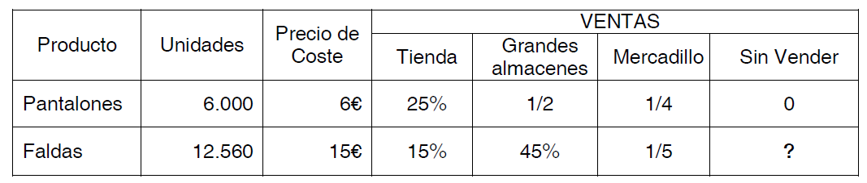
Se pide:
a) Calcula cuántas faldas quedan sin vender
Producto | Unidades | Precio | VENTAS
Producto | Unidades | Precio | Tienda | G. almacenes | Mercadillo | Sin vender
Pantalones | 6.000 | 6,00 € | 1.500 | 3.000 | 1.500 | 0
Faldas | 12.560 | 15,00 € | 1.884 | 5.652 | 2.512 | 2.512
b) Calcula el porcentaje de faldas vendidas en el mercadillo
Venta de faldas en el mercadillo | = | 2.512 | = 0,2
Venta total de faldas | = | 12.560 | = 0,2
0,2 faldas vendidas en el mercadillo por cada falda vendida.
0,2 × 100 = 20 faldas vendidas en mercadillo por cada 100 faldas vendidas
En una sola operación | = | 2.512 | × 100 = 20
En una sola operación | = | 12.560 | × 100 = 20
Solución: en el mercadillo se han vendido el 20% de las faldas
c) Calcula el precio de venta de cada pantalón si se quiere obtener un beneficio del 50%
50% de 6 € = 3 € (beneficio en cada pantalón)
El precio de venta de cada pantalón será de 9 € (6 € + 3 €)
d) Calcula el precio de venta de las faldas en el mercadillo, si el precio que tenían en la etiqueta era de 38 € y se le aplica un descuento del 40%
40% de 38 € = 15,2 € (descuento en cada falda)
El precio de venta de cada falda será de 22,8 € (38 € - 15,2 €)
Ejercicio 21
Tenemos un depósito de forma cilíndrica, de 4 m. de diámetro y 250 cm. de altura. Calcula:
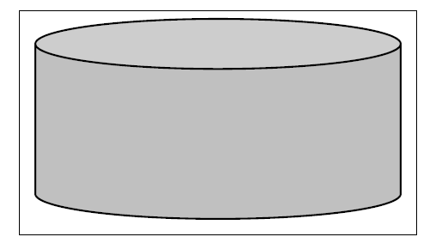
a) ¿Cuántos litros de agua caben en el depósito?
Volumen del cilindro = área de la base (πr²) × altura
Radio (r) = 2 m Altura = 250 cm = 2,5 m
Volumen = 3,14 × 2² × 2,5 = 31,4 m³ = 31.400 litros
b) Si el depósito está lleno y sacamos de él 50 litros cada hora, ¿cuántos días tardará en vaciarse?
31.400 litros : 50 litros/hora = 628 horas
628 horas : 24 horas/día = 26 días (resto = 4 horas)
Respuesta = 26 días y 4 horas
Ejercicio 22
Para acceder a la puerta de un edificio público hay una escalera que tiene 6 escalones. Cada uno de estos escalones tiene una altura de 20 cm. Se pretende quitar la escalera y sustituirla por una rampa para que puedan entrar las personas que van en silla de ruedas. Si la rampa comienza a 5 metros de la puerta, ¿qué longitud tendrá?
Altura de la escalera = 6 escalones × 20 cm/escalón = 120 cm = 1,2 m
Aplicando el teorema de Pitágoras:
1,2 m
5 m
cateto² + cateto² = hipotenusa²
1,2² + 5² = h²
1,44 + 25 = 26,44
$$Hipotenusa=\sqrt{26,44} = 5,14 m$$
Ejercicio 23
Un cristalero tiene que colocar los cristales en las ventanas de un bloque de 5 pisos. Cada piso tiene 2 ventanas de una hoja y 4 ventanas de 2 hojas. Cada hoja o cristal mide 500 mm de ancha y 100 cm de larga. El cristalero cobra el metro cuadrado de cristal colocado a 70 euros. Halla el total de la factura sabiendo que a los costes debe cargar el 16% de IVA.
2 cristales (ventanas de 1 hoja) + 8 cristales (ventanas de 2 hojas) = 10 cristales por piso
5 pisos × 10 cristales/piso = 50 cristales en el edificio
Superficie de un cristal = 0,5 m × 1 m = 0,5 m²
Superficie de cristal de todo el edificio = 50 cristales × 0,5 m²/cristal = 25 m²
Importe del cristal colocado = 25 m² × 70 €/m² = 1.750 €
IVA = 16% de 1.750 = 280 €
Total factura = 1.750 € + 280 € = 2.030 €
Ejercicio 24
Un ayuntamiento ha ajardinado una plaza rectangular de 80 m de larga por 40 m. de ancha, dejando cuatro espacios circulares, de 14 m de diámetro, para columpios. El resto lo siembra de césped. Se calcula que cada metro cuadrado de césped necesita 380 litros de agua de riego al año. Cada metro cúbico de agua cuesta 0’75 euros.
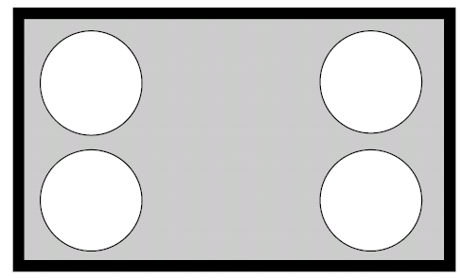
Calcula:
a) Los metros cuadrados de césped (excluyendo los cuatro círculos).
Área del cuadrilátero rectángulo = 80 m * 40 m = 3.200 m²
Área círculos = π* r² × 4 círculos = 3,14 * (7 m)² × 4 círculos = 3,14 * 7 * 7 *4 = 615,44 m²
Superficie dedicada a césped = 3.200 m² - 615,44 m² = 2584,56 m²
b) El precio del agua de riego durante un año, a la que hay que añadir el 16% de IVA.
380 litros/m² * 2584,56 m² = 982.132,8 litros se necesitan al año
982.132,8 litros = 982,1328 m³
982,1328 m³ × 0,75 €/m³ = 736,5996 € = 736,60 €

Ejercicio 25
El término de una localidad tiene una extensión de 30.000 hectáreas, de las cuales se dedican a la agricultura 6.300 ha. El 15% del término está ocupado por bosques, el 34% se dedica a pastos y el resto es improductivo. Con estos datos rellena los huecos de la tabla siguiente:
$$Fracción de tierras dedicadas a la agriculutura= \frac{6.300}{30.000} ×100=21\%$$
$$Pastos= 34\% de 30.000 ha=\frac{30.000}{100} ×34=1.200 ha$$
$$Bosque= 15\% de 30.000 ha=\frac{30.000}{100} ×15=4.500 ha$$
Superficie productiva = 21% (agricultura) + 34% (pastos) + 15% (bosque) = 70% de la extensión
Superficie improductiva = 100% (total) – 70% = 30% de la extensión
$$Superficie improductiva= 30\% de 30.000 ha=\frac{30.000}{100} ×30=9.000 ha$$
O también
6.300 (agricultura) + 10.200 (pastos) + 4.500 (bosque) = 21.000 ha
30.000 ha – 21.000 ha = 9.000 ha

SECTOR | PORCENTAJE | Nº DE HECTÁREAS
Agricultura | 21% | 6.300
Pastos | 34% | 10.200
Bosque | 15% | 4.500
Improductivo | 30% | 9.000
Ejercicio 26
Un río tiene 35 m de anchura. Un nadador sale del punto A con intención de llegar al punto B y así cruzar el río. Pero la corriente es fuerte y se desvía del trayecto inicial. Llega a la orilla del río, pero 40 m alejado del punto B, es decir, llega al punto C. ¿Qué distancia ha recorrido?
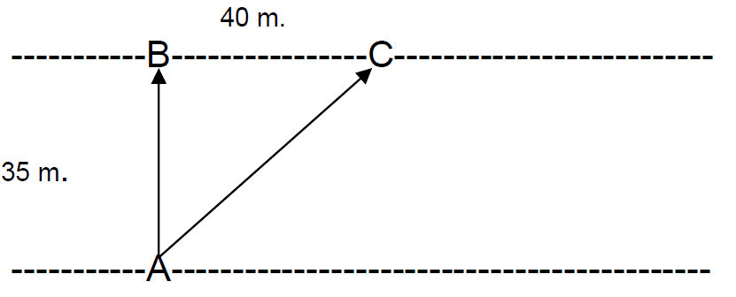
Este ejercicio se resuelve aplicando el teorema de Pitágoras.
Las distancias AB (35 m) y BC (40 m) son las medidas de los catetos.
La distancia AC (desconocida) es la medida de la hipotenusa.
Según el teorema de Pitágoras, (AB)² + (BC)² = (AC)²
35² + 40² = 1.225 + 1.600 = 2.825
(AC)² = 2.825 AC = = 53,150 m
Ejercicio 27
Un ebanista debe preparar 2 litros de barniz para muebles. El barniz tiene cuatro componentes: Los 2/5 de la totalidad son alcohol. De goma laca contiene las 3/4 partes del alcohol usado. La décima parte de la totalidad es nogalina. El resto es agua. Halla la cantidad de cada componente.
$$Alcohol=\frac{2}{5} de 2 litros= \frac{2 litros}{5} ×2=0,8 litros$$
$$Goma laca=\frac{3}{4} de 0,8 litros= \frac{0,8 litros}{4} ×3=0,6 litros$$
$$Nogalina=\frac{1}{10} de 2 litros= \frac{2 litros}{10} =0,2 litros$$
0,8 litros + 0,6 litros + 0,2 litros = 1,6 litros suman los componentes distintos del agua
Agua = 2 litros – 1,6 litros = 0,4 litros
COMPONENTES | CANTIDADES
Alcohol | 0,8 litros
Goma laca | 0,6 litros
Nogalina | 0,2 litros
Agua | 0,4 litros
TOTAL | 2,0 litros
Ejercicio 27
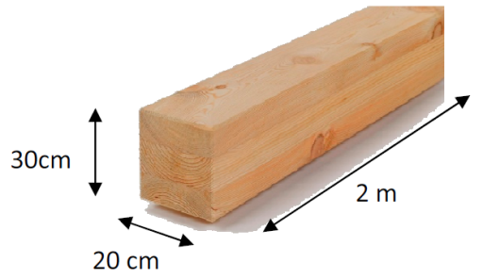
Si tenemos una viga de madera de dimensiones: 30 cm de alto por 20 cm de ancho y de fondo 2 metros, como se muestra en la figura.
Calcula:
a) El volumen de la viga expresado en metros cúbicos.
Volumen = 0,3 m × 0,2 m × 2 m = 0,12 m³
b) Si la densidad de la madera empleada es de 700 kg /m³, calcula la masa de la viga de madera.
Masa = 0,12 m³ × 700 kg/m³ = 84 kg
Ejercicio 28
Si tenemos un plano de Aragón a escala E 1: 200.000 y sabemos que la distancia en línea recta que hay entre Zaragoza y Huesca es de 65 km,
a) ¿Qué distancia hay en el plano entre ambas ciudades? (Exprésalo en centímetros).
65 km = 6.500.000 cm
6.500.000 cm : 200.000 = 33 cm
b) Si la distancia en el plano, en línea recta, de Zaragoza a Calatayud mide 35 cm, ¿A qué distancia real, en línea recta, se encuentran ambas poblaciones? (Exprésalo en kilómetros)
35 cm × 200.000 = 7.000.000 cm = 70 km

Ejercicio 29
a) Cada 100 gr de pasta proporcionan 380 kilocalorías. Si un plato de pasta pesa 225 gramos, ¿Cuántas kilocalorías me proporciona?
= 3,8 kcal / gramo
225 gramos × 3,8 kcal / gramo = 855 kcal
b) ¿Cuánto debería comer si necesito 1.140 kilocalorías?
1.140 kcal : 3,8 kcal / gramo = 300 gramos
Ejercicio 30
a) Si una lámpara de bajo consumo tiene una vida de 10.000 horas y en una oficina está encendida 8 horas diarias, ¿Cuántos días durará esa bombilla?
10.000 horas : 8 horas / día = 1.250 días
b) ¿Y si no la apagáramos nunca?
10.000 horas : 24 horas / día = 416,66… días = 416 días y 16 horas
Ejercicio 31
a) Escribe la ecuación del movimiento de un vehículo que parte del origen y circula a 20 m/s con velocidad constante.
Espacio = Velocidad × Tiempo
b) ¿En qué posición se encuentra al cabo de tres cuartos de hora?
Tres cuartos de hora = 45 minutos × 60 segundos / minuto = 2.700 segundos
Espacio = 20 m/s × 2.700 s = 54.000 m = 54 km
Ejercicio 32
Si tenemos una bombilla cuyo valor de resistencia es de 24 ohmios y es atravesada por una intensidad de 0,5 Amperios, ¿cuál es su tensión? (Indica valor y unidades en la que se mide)
La intensidad de la corriente que circula por un conductor depende de la tensión o voltaje y de la resistencia del conductor al paso de la corriente. Esta relación se expresa mediante la fórmula:
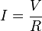 | O también | V = I × R | O también | $R= \frac{V}{I}$
V = 0,5 amperios × 24 ohmios = 12 voltios
Ejercicio 33
Cada vez que se consume un cigarrillo el fumador absorbe 1,2 mg. de nicotina. Una dosis de 50 mg. Puede ser mortal, pero el fumador se habitúa poco a poco a este veneno. Suponiendo que un fumador consume 10 cigarrillos al día, calcule:
a) ¿Cuántos gramos de nicotina absorberá si continúa fumando los 365 días del año durante 4 años?
1,2 mg / cigarrillo × 10 cigarrillos / día = 12 mg / día
12 mg / día × 365 días / año = 4.380 mg de nicotina al año
b) ¿Cuánto gastará en los cuatro años si el paquete de 20 cigarrillos vale 4’60 euros?
10 cigarrillos / día × 365 días / año × 4 años = 14.600 cigarrillos en cuatro años
14.600 cigarrillos ÷ 20 cigarrillos / paquete = 730 paquetes en cuatro años
730 paquetes × 4,60 € / paquete = 3.358 € gastará en cuatro años
Ejercicio 34
Lucía ha anotado las kilocalorías que tienen 100 gramos de cada tipo de carne. Observe la tabla y calcule:
Tipo de carne | Ternera | Cordero | Cerdo | Pollo
Kilocalorías / 100 g | 99 | 131 | 156 | 99
a) ¿Cuántas kilocalorías tiene un filete de ternera de 250 g?
99 Kcal ÷ 100 g = 0,99 Kcal / g
0,99 Kcal / g × 250 g = 247,5 kcal
b) ¿Y un filete de cerdo de 400 g?
156 Kcal ÷ 100 g = 1,56 Kcal / g
1,56 Kcal / g × 400 g = 624 kcal
c) ¿Cuántas kilocalorías tienen 1,5 Kg. de cordero?
131 Kcal ÷ 100 g = 1,31 Kcal / g
1,31 Kcal / g × 1.500 g = 1.965 kcal
d) ¿Y medio kilogramo de pollo?
99 Kcal ÷ 100 g = 0,99 Kcal / g
0,99 Kcal / g × 500 g = 495 kcal
Ejercicio 35
En la etiqueta de una botella de agua mineral figura la siguiente información sobre su composición analítica. Calcula la cantidad de cada una de estas sales que contendrá una botella de litro y medio de agua.
 |  | 1.5 litros
Bicarbonatos (mg/L) | 255 | 382,5
Sulfatos (mg/L) | 30,2 | 45,3
Cloruros (mg/L) | 8,9 | 13,35
Calcio (mg/L) | 65,2 | 97,8
Magnesio (mg/L) | 12,5 | 18,75
Sodio (mg/L) | 21,6 | 32,4
Ejercicio 36
Las lámparas de bajo consumo energético consumen cinco veces menos que las incandescentes y tienen una vida útil hasta 15 veces mayor. Una sola lámpara de este tipo economiza a lo largo de 10.000 horas de uso unos 137 litros de petróleo
a) ¿Cuántos días son 10.000 horas?
416 días y 16 horas
b) ¿Cuánto petróleo economizaremos utilizando 5 de estas lámparas durante un año?
En 10.000 horas de uso, se economizarán 685 litros de petróleo (5 bombillas × 137 litros/bombilla). No se puede averiguar el ahorro en 1 año porque falta el dato del ahorro anual de una lámpara.

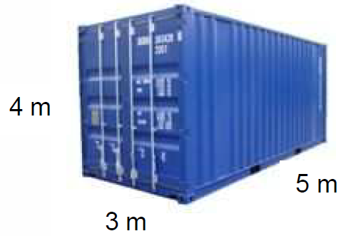
Ejercicio 37
Una empresa cementera tiene que transportar 7200 m³ de cemento por mar en contenedores, cuyas medidas son de 4 m de alto, 3 m de ancho y 5 m de largo.
a) ¿Cuántos m³ de cemento podrá transportar en un contenedor?
4 m × 3 m × 5 m = 60 m³
b) ¿Cuántos contenedores necesitará para transportar todo el cemento?
7.200 m³ : 60 m³ / contenedor = 120 contenedores
Ejercicio 38
En todo tipo de planos o mapas es clave la escala para trasladar las medidas del plano a la realidad y viceversa. Resuelve:
a) Un mapa de Aragón está hecho a escala 1: 2.000.000. Mido en línea recta la distancia entre Huesca y Teruel y compruebo que en el mapa hay 11’5 cm. ¿Cuántos km habrá en la realidad?
11,5 cm × 2.000.000 = 23.000.000 cm = 230 km, distancia real entre Huesca y Teruel
b) Tengo que dibujar un plano del comedor de mi casa a escala 1:200. He medido la anchura del comedor y es de 4 metros. ¿Cuántos cm medirá en el plano la anchura del comedor?
4 m = 400 cm
400 cm : 200 = 2 cm
Ejercicio 39
a) Asigna los siguientes nombres a su figura correspondiente:
Torno - Tornillo - Polea - Engranaje
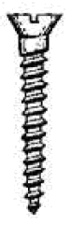 | 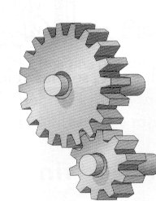 | 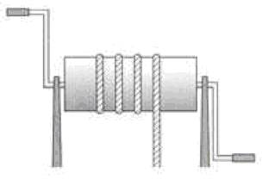 | 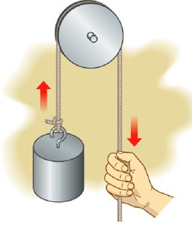
Tornillo | Engranaje | Torno | Polea

b) En un muelle de carga se quiere construir un plano inclinado, según la figura. Calcula los metros que mide h?
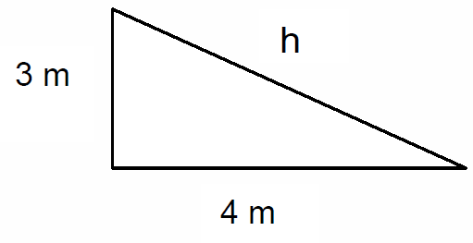
Teorema de Pitágoras
h² = 3² + 4²
h² = 9 + 16 = 25
h = = 5

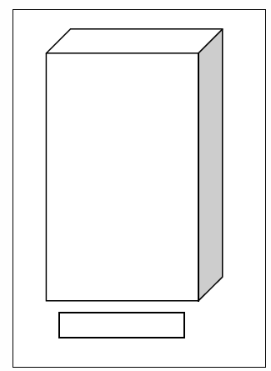
Ejercicio 40
A un ebanista le entregan un plano a escala 1:25 para realizar un armario. Las medidas del armario en el plano son 6’5 cm de alto, 4 cm de ancho y 2 cm de fondo.
a) Halla los metros de largo, ancho y fondo que medirá el armario en realidad.
6,5 cm × 25 = 162,5 cm = 1,625 m
4 cm × 25 = 100 cm = 1 m
2 cm × 25 = 50 cm = 0,5 m
b) El armario anterior lleva un cajón que mide 0’75 m reales de largo. ¿Cuántos cm medirá en el plano?
0,75 m : 25 = 0,03 m = 3 cm
Ejercicio 41
Para la obtención de sal a partir del agua del mar se llena un estanque de 15 metros de largo, 6 metros de ancho y 50 cm de profundidad.
a) Halla en decímetros cúbicos o litros el volumen de agua del estanque.
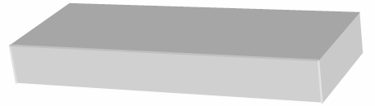
15 m × 6 m × 0,5 m = 45 m³ = 45.000 dm³ o litros
b) Calcula el peso del agua de mar que hay en el estanque. ¿Cuál será el peso de las sales que contiene?
Peso = Volumen x densidad | Densidad del agua = 1 | Densidad del agua del mar = 1,03

 | Volumen | Densidad | Peso
Agua de mar | 45.000 dm³ | 1,03 kg/dm³ | 45.000 dm³ × 1,03 kg/dm³ = 46.350 kg
Agua normal | 45.000 dm³ | 1 kg/dm³ | 45.000 dm³ × 1 kg/dm³ = 45.000 kg
Peso de las sales |  |  | 46.350 kg – 45.000 kg = 1.350 kg
Ejercicio 42
3. Cada día son más evidentes los efectos nocivos del tabaco sobre la salud. Imaginemos un fumador de un paquete de 20 cigarrillos al día. Cada cigarrillo contiene 0,8 miligramos de nicotina y 10 miligramos de alquitrán. Cada paquete de tabaco cuesta 3,15 €. Calcula:
a) ¿Cuántos cigarrillos habrá fumado en un año?
20 cigarrillos × 365 días = 7.300 cigarrillos
b) ¿Cuántos gramos de nicotina se habrá metido al cuerpo en este tiempo?
7.300 cigarrillos × 0,8 mg = 5.840 mg = 5,84 g
c) ¿Cuándo gramos de alquitrán habrán pasado por sus pulmones?
7.300 cigarrillos × 10 mg = 73.000 mg = 73 g
d) ¿Cuánto habrá gastado al año?
Al año consume 365 paquetes
365 paquetes × 3,15 € = 1.149,75 €
Ejercicio 43
a) Halla el volumen en dm³ de la viga de la figura, que mide 3’5 m de larga, 20 cm de alta y 150 mm de gruesa
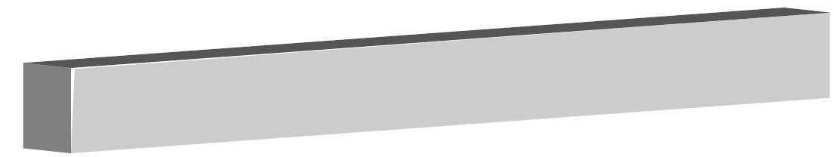
Volumen = 35 dm (largura) × 2 dm (altura) × 1,5 dm (grosor) = 105 dm³
b) Calcula el peso de la viga si fuera de hierro. Calcula también el peso si fuera de aluminio
Peso = Volumen × Densidad Densidad del hierro 7,8 kg / dm³ Densidad del aluminio 2,6 kg / dm³
Peso de la viga de hierro = 105 dm³ × 7,8 kg / dm³ = 819 kg
Peso de la viga de aluminio = 105 dm³ × 2,6 kg / dm³ = 273 kg
Ejercicio 44
Los responsables de medio ambiente de una localidad de 10.000 habitantes calculan que cada ciudadano produce una media de 2,6 kg de basura al día. De esa cantidad el 15% es papel y cartón, el 10% es plástico, el 5% vidrio y el resto otros desechos. Deciden colocar contenedores de papel-cartón, plástico y vidrio. Realizan una campaña para concienciar a los ciudadanos a usar los contenedores. Calculan que la mitad de los habitantes separarán su basura y el resto no lo hará.
Calcula cuántos kg de papel-cartón, plástico y vidrio recogerán en un mes de 30 días.
Se supone que solamente 5.000 habitantes separarán la basura
5.000 habitantes × 2,6 kg / habitante = 13.000 kg de basura se van a separar al día
13.000 kg/día × 30 días = 390.000 kg al mes
$$Papel-cartón= 15\% de 390.000 kg = \frac{390.000}{100} ×15= 58.500 kg$$
$$Plástico= 10\% de 390.000 kg = \frac{390.000}{100} ×10=39.000 kg$$
$$Vidrio= 5\% de 390.000 kg = \frac{390.000}{100} ×5= 19.500 kg$$
Ejercicio 45
Un equipo de electricistas debe levantar tres postes para llevar corriente a una granja. En un plano, a escala 1:500, están marcados los tres postes, señalados con las letras A, B y C. En el plano la distancia de A a B es de 55 mm; la distancia de B a C es de 4 cm.
Halla en metros estas dos distancias en la realidad.
AB = 55 mm × 500 = 27.500 mm = 27 m
BC = 4 cm × 500 = 2.000 cm = 20 m

Ejercicio 46
Un estadio está formado por un rectángulo y dos semicírculos. El rectángulo mide de largo 200 m y 100 m de ancho. Se quiere sembrar de césped, a razón de 10 gramos de semilla por metro cuadrado. Se pide:
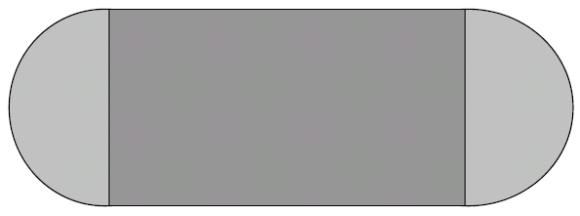
a) El área del estadio.
Diámetro = 100 m; radio = 50 m;
Entre los 2 semicírculos de los extremos hacen 1 círculo completo.
Área del cuadrilátero rectángulo = 200 m × 100 m = 20.000 m²
Área del círculo = π·r² = 3,14 × 50² = 7.850 m²
Área del estadio = 20.000 m² + 7.850 m² = 27.850 m²
b) Los kg de semilla necesarios para sembrar el estadio.
27.850 m² × 10 g/m² = 278.500 g = 278,5 kg
Ejercicio 47
Las bebidas refrescantes se comercializan en diferentes tipos de envases entre los que podemos encontrar las comúnmente denominadas “latas”. Se ha medido una de estas latas (envase metálico con forma cilíndrica) y se han obtenido las siguientes dimensiones: el diámetro de la base mide 6 cm y su altura 11,7 cm.
Se pide:
a) El área de la base.
Radio = 3 cm; área de la base (círculo) = π·r² = 3,14 × 3² = 28,26 cm²
b) El volumen de la lata.
Volumen = área de la base × altura = 28,26 cm² × 11,7 cm = 330,642 cm³
Ejercicio 48
En una población de 7.500 habitantes trabaja (población activa) el 60%. De la población activa el 10% trabaja en la agricultura. En la industria trabajan 1.800 personas. El resto trabaja en el sector servicios.
Se pide:
a) Número de personas de población activa.
$$60\% de 7.500 habitantes = \frac{7.500}{100} ×60= 4.500 habitantes$$
b) Número de trabajadores en agricultura.
$$10\% de 4.500 habitantes = \frac{4.500}{100} ×10= 450 habitantes$$
c) Porcentaje de población activa que trabaja en la industria.
$$\frac{1.800}{4.500} ×100= 40 \%$$
d) Número de trabajadores en el sector servicios.
450 + 1.800 = 2.250 trabajadores en agricultura e industria
4.500 – 2250 = 2.250 trabajadores en servicios
Ejercicio 49
En una comunidad autónoma se vendieron 10.500 coches. Las 2/7 partes de las ventas fueron de la marca Renault. Opel vendió 1/5 de los vehículos restantes. Las ventas de Ford fueron 2/3 de las ventas de Opel. Los vehículos restantes fueron de otras marcas.
a) ¿Cuántos coches vendió Renault?
$$\frac{2}{7} de 10.500 coches= \frac{10.500}{7} ×2=3.000 coches$$
b) ¿Cuántos coches vendió Opel?
Coches restantes = 10.500 – 3.000 = 7.500
$$\frac{1}{5} de 7.500 coches= \frac{7.500}{5} ×1=1.500 coches$$
c) ¿Cuántos coches vendió Ford?
$$\frac{2}{3} de 1.500 coches= \frac{1.500}{3} ×2=1.000 coches$$
d) ¿Cuántos coches vendieron las restantes marcas?
3.000 + 1.500 + 1.000 = 5.500 coches entre Renault, Opel y Ford
10.500 – 5.500 = 5.000 coches entre el resto de las marcas
Ejercicio 50
Un fontanero compra en un almacén 6 calderas de calefacción a 750 €/unidad y 48 radiadores a 85 € cada uno. Calcula
a) El coste del material adquirido sabiendo que en las calderas le hacen un descuento del 15% y en los radiadores un descuento del 20%
 | cantidad | precio | importe | descuento |  | total
calderas | 6 | 750 € | 4.500 € | 15% | 675 € | 3.825 €
radiadores | 48 | 85 € | 4.080 € | 20% | 816 € | 3.264 €
 |  |  |  |  | TOTAL | 7.089 €
b) El importe de la factura si, una vez aplicados los descuentos, se le aplica el IVA (21%)
$$IVA=21\% de 7.089 €= \frac{7.089 €}{100} ×21=1.488,69 €$$
Importe de la factura = 7.089 € + 1.488,69 € = 8577,69 €
Ejercicio 51
El ayuntamiento de una localidad ha decidido embaldosar una acera de 60 metros de larga y 3 metros de ancha con baldosas cuadradas. Las baldosas miden 20 cm de lado. Calcula:
a) La superficie de la acera.
60 m × 3 m = 180 m²
b) El área de la baldosa.
20 cm × 20 cm = 400 cm² = 0,04 m²
c) El número de baldosas necesarias para la obra.
180 m² : 0,04 m² = 4.500 baldosas
d) El importe de las baldosas sabiendo que cada una cuesta 0,35 €.
4.500 baldosas × 0,35 € = 1.575 €
Ejercicio 52
Una bodega dedicada a la elaboración de vino obtiene 74,5 litros de vino por cada 100 kg de uva. En la bodega se han recibido 80.000 kg de uva. El vino obtenido se envasa en botellas de medio litro y cada botella se vende a 1,20 €.
Calcula
a) El total de litros de vino obtenidos.
74,5 litros : 100 kg = 0,745 litros de vino obtenidos por cada kilogramo de uva
80.000 kg × 0,745 litros/kg = 59.600 litros de vino
b) El número de botellas que podrán llenarse con los litros obtenidos.
59.600 litros : 0,5 litros/botella = 119.200 botellas.
c) Los ingresos obtenidos por la venta de todas las botellas.
119.200 botellas × 1,20 €/botella = 143.040 €
d) El dinero que deberá pagar un cliente que compra 1.000 botellas y al que se le hace un 10% de descuento.
1.000 botellas × 1,20 €/botella = 1.200 €
Descuento = 10% de 1.200 € = 120 €
1.200 € - 120 € = 1.080 € deberá pagar el cliente

